

**Scrutini finali analitici**

Scuola Secondaria di II Grado

Percorsi 2°livello

Versione 1.0 – Giugno 2018

**Percorsi 2°livello**

**Scrutini finali analitici**

Tutte le funzioni sono disponibili sul portale SIDI, area Scrutini Finali Analitici. Selezionare il link **Gestione Alunni** e, se necessario, il profilo di accesso “Utente Statale II grado” / “Utente Paritaria II grado”

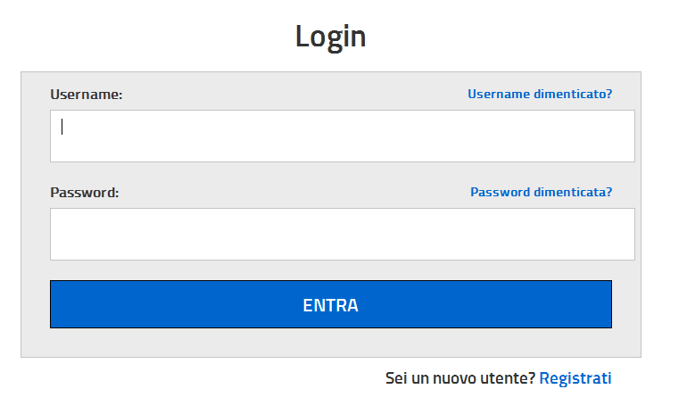

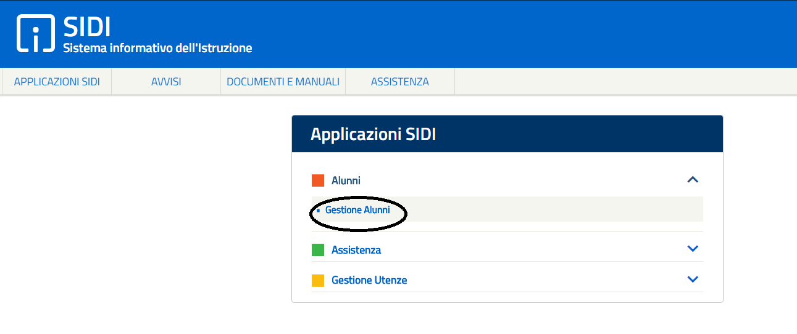

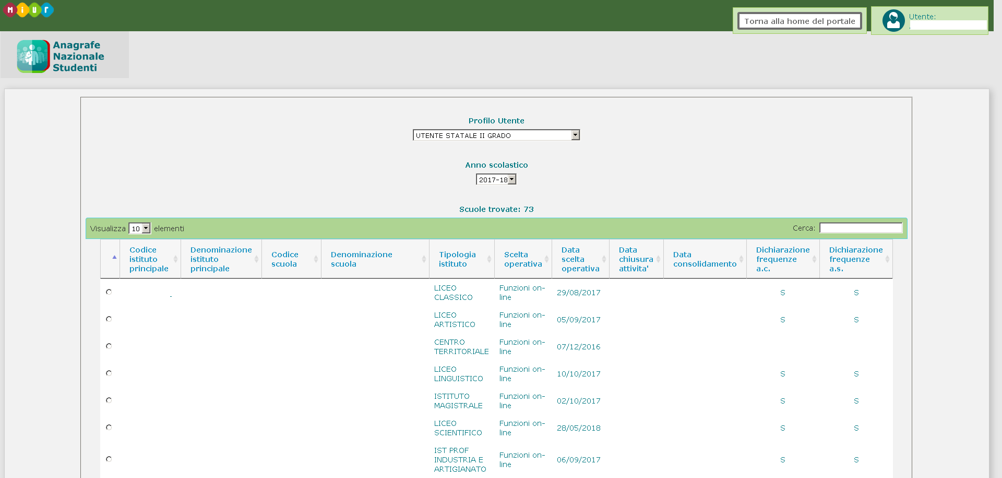

Individuata la scuola d’interesse, selezionare il bottone **Avanti.**

Se si sceglie di inserire i dati utilizzando le funzioni **SIDI**, selezionare “**Gestione Scrutini**” dal menu “**Scrutini Finali Analitici**”.

Il “**Cruscotto Scrutini**” che si visualizza permette di selezionare le classi e visualizzare lo stato di acquisizione.

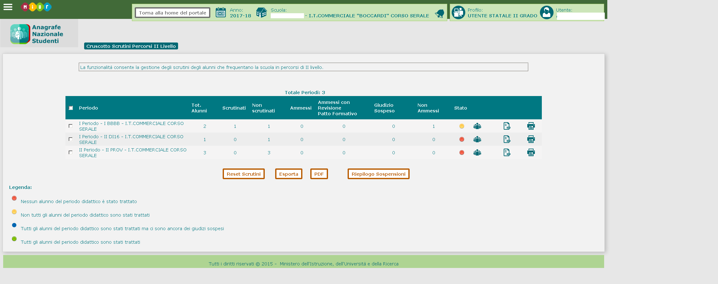

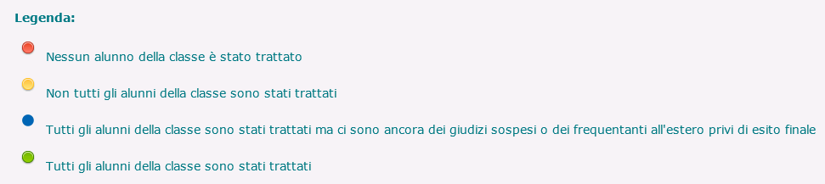La legenda in fondo alla pagina descrive lo stato di acquisizione dello scrutinio.



Dopo aver selezionato la classe, utilizzando l’icona si accede alla schermata con l’elenco di tutti gli alunni frequentanti la classe selezionata.

In Elenco Alunni viene proposto l’elenco di tutti gli alunni frequentanti la classe selezionata.

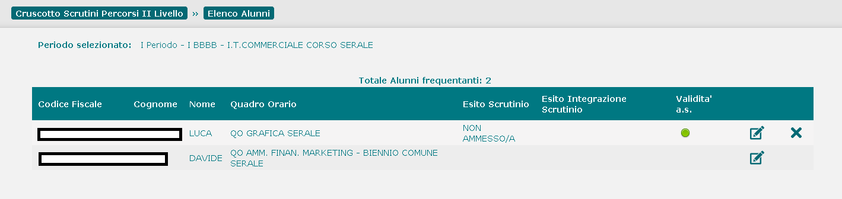



Attivando l’icona si accede alla scheda di valutazione completa di tutte le discipline previste nel quadro orario associato all’alunno.

Vanno in questa sezione inserite le valutazioni conseguite per ciascuna disciplina.

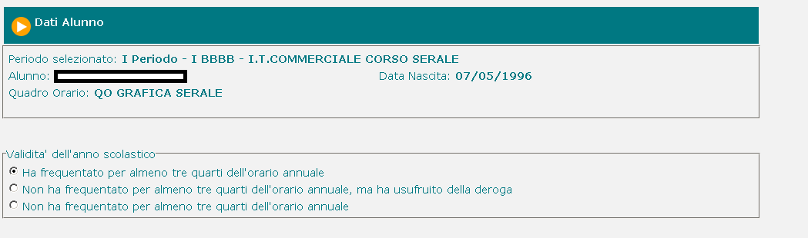

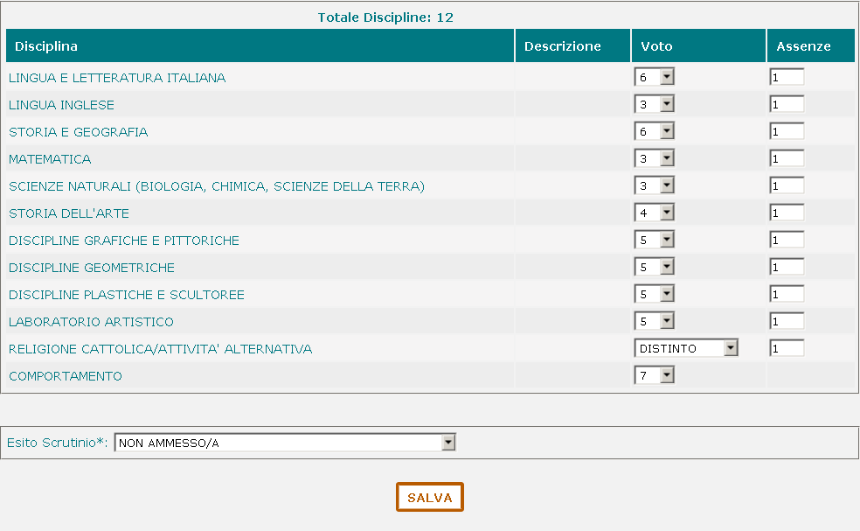

Per ciascuna disciplina presente nell’elenco deve essere inserito il voto e il numero di assenze espresso in ore, solo per la disciplina “RELIGIONE CATTOLICA/MATERIA FACOLTATIVA” la valutazione rimane facoltativa e deve essere inserito il giudizio (Insufficiente, Sufficiente, Buono, Molto, Distinto, Moltissimo, Ottimo) invece del voto numerico.

Le valutazioni sono richieste per ciascuna disciplina presente nel quadro orario associato all’alunno, incluso il “COMPORTAMENTO”, tuttavia è possibile selezionare i valori NC ed ES che consentono di indicare, rispettivamente, la condizione di NON CLASSIFICATO o di alunno ESONERATO in quella disciplina.

Nel caso di mancata validità dell’anno scolastico (“non ha frequentato per almeno i tre quarti dell’orario annuale”) occorre inserire soltanto l’esito finale di non ammissione.

Utilizzando l’icona presente in corrispondenza di ciascun alunno, è possibile cancellare l’esito inserito per quell’alunno. Con “**Reset Esiti**” si possono annullare gli esiti già salvati selezionando una o più classi presenti nell’elenco del “Cruscotto Scrutini”.